(SPAECE). No mapa abaixo, encontram-se representadas as ruas do bairro onde Mariana mora. (☻☻)

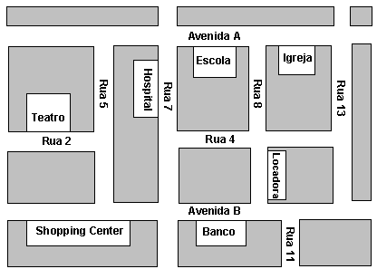

Mariana informou que mora numa rua entre as avenidas A e B e entre as ruas do hospital e da locadora. Mariana mora na:
(A) Rua 4.
(B) Rua 5.
(C) Rua 7.
(D) Rua 9.

*******************************************************

Num tabuleiro de xadrez, jogamos com várias peças que se movimentam de maneiras diferentes. O cavalo se move para qualquer casa que possa alcançar com movimento na forma de “L”, de três casas. Na figura abaixo, os pontos marcados representam as casas que o cavalo pode alcançar, estando na casa d4.

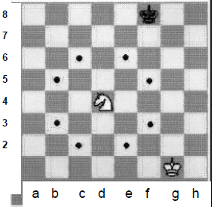

Dentre as casas que o cavalo poderá alcançar, partindo da casa f5 e fazendo uma única jogada, estão:

(A) g3 ou d6
(B) h5 ou f3
(C) h7 ou d7
(D) d3 ou d7

*******************************************************

Observe abaixo a representação de parte do mapa de uma cidade planejada. (☻☻)
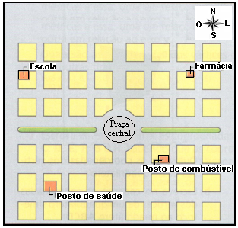

Mário saiu da praça central e, orientando-se por esse mapa, caminhou 4 quadras na direção oeste e, depois, 2 quadras na direção norte. Diante do exposto acima, aonde Mário parou:
a) Posto de saúde.
b) Farmácia.
c) Posto de gasolina.
d) Escola.

*******************************************************

O croqui abaixo mostra um mapa que fornece as indicações para se chegar à chácara nele indicada. (☻☻)

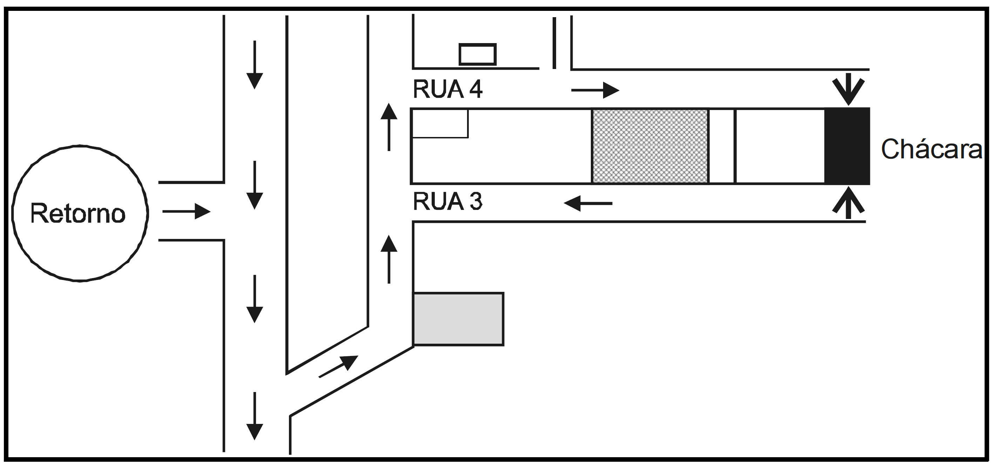

Luciana, para chegar à chácara, após fazer o retorno, deve:
(A) virar à direita, virar à esquerda, entrar na rua 3.
(B) virar à direita, virar à esquerda, entrar na rua 4.
(C) virar à esquerda, virar à direita, entrar na rua 3.
(D) virar a esquerda, virar a esquerda, entrar na rua 4.

*******************************************************

Veja, abaixo, o mapa de uma parte do bairro onde Pedro mora.
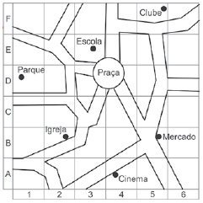

No mapa, Pedro quer localizar a igreja, considerando um número e uma letra.
Qual é a localização da igreja?
A) 2, A
B) 3, C
C) 2, B
D) 1, C

*******************************************************

(Saerj). Paulo e Miguel estão jogando uma partida de batalha naval. Nessa partida, Miguel já acertou uma parte do submarino de Paulo, como mostra a figura abaixo.
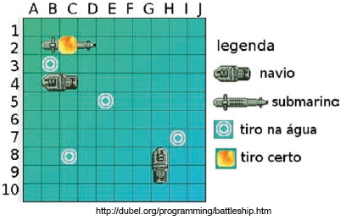

Para afundar o submarino de Paulo, Miguel deverá atirar em:
A) B2 e C2.
B) B2 e D2.
C) B4 e B2.
D) B4 e C4.

*******************************************************

(PROEB). Observe o mapa abaixo. Ele mostra uma parte do bairro onde Gabriela mora.

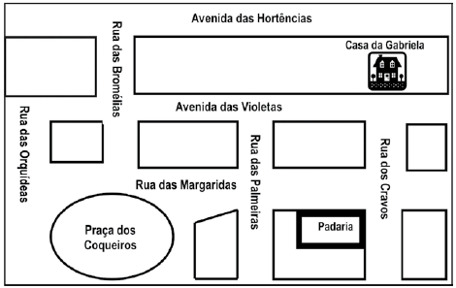

Gabriela estava na Praça dos Coqueiros e passou na padaria antes de ir para casa. Qual dos caminhos Gabriela fez para chegar em casa?
A) Entrou na Rua das Margaridas e virou na Rua dos Cravos.
B) Entrou na Rua das Orquídeas e seguiu pela Avenida das Violetas.
C) Seguiu pela Rua das Bromélias e virou à esquerda na Avenida das Hortências.
D) Seguiu pela Rua das Margaridas, entrou na Rua das Palmeiras e virou à esquerda.

*******************************************************

(SIMAVE). Juca desenhou a planta da casa onde mora. Ela tem dois quartos, uma sala, uma cozinha e um banheiro. Observe essa planta.

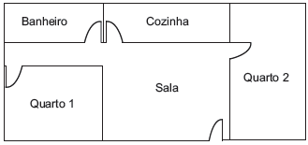

Ao entrar em sua casa pela porta da sala e virar à direita, Juca está indo em direção:
A) à cozinha.
B) ao banheiro.
C) ao quarto 1.
D) ao quarto 2.

*******************************************************

(SPAECE). A figura abaixo representa o mapa de um bairro, em que cada quadrado representa um quarteirão, cuja distância entre duas esquinas é de 100m.
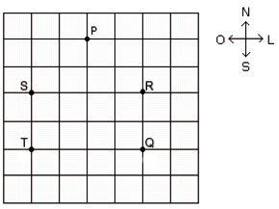

Uma pessoa saiu da esquina indicada pelo ponto P e percorreu o seguinte percurso:
• caminhou 300 metros na direção Sul;
• depois caminhou 200 metros na direção Leste;
• e, finalmente, caminhou mais 100 metros na direção Sul.
Ao final desse percurso, essa pessoa chegou na esquina indicada pela letra
A) Q
B) R
C) S
D) T

*******************************************************

(Enem 2011). O medidor de energia elétrica de uma residência, conhecido por “relógio de luz”, é constituído de quatro pequenos relógios, cujos sentidos de rotação estão indicados conforme a figura:
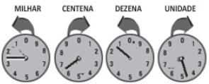
Disponível em: http://www.enersul.com.br. Acesso em: 26 abr. 2010. – (Enem 2011)

A medida é expressa em KWh. O número obtido na leitura é composto por 4 algarismos. Cada posição do número é formada pelo último algarismo ultrapassado pelo ponteiro.
O número obtido pela leitura em kWh, na margem, é:
(A) 2614
(B) 3624
(C) 2715
(D) 3725

*******************************************************

(Enem 2011). O atletismo é um dos esportes que mais se identificam com o espírito olímpico. A figura ilustra uma pista de atletismo. A pista é composta por oito raias e tem largura de 9,76 m. As raias são numeradas do centro da pista para a extremidade e são construídas de segmentos de retas paralelas e arcos de circunferência.
Os dois semicírculos da pista são iguais.
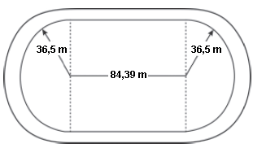
BIEMBENGUT, M. S. Modelação Matemática como método de ensino-aprendizagem de Matemática em cursos de 1º e 2º graus. 1990. Dissertarão de Mestrado. IGCE/UNESP, Rio Claro, 1990. Adaptado.

Se os atletas partissem do mesmo ponto, dando uma volta completa, em qual das raias o corredor estaria sendo beneficiado?
(A) 1
(B) 4
(C) 7
(D) 8

*******************************************************

(ENEM 2006).
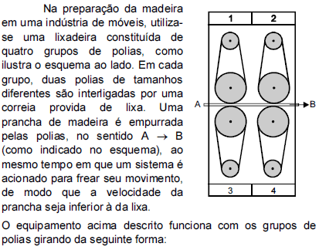
(A) 1 e 2 no sentido horário; 3 e 4 no sentido anti-horário.
(B) 1 e 3 no sentido horário; 2 e 4 no sentido anti-horário.
(C) 1 e 2 no sentido anti-horário; 3 e 4 no sentido horário.
(D) 1 e 4 no sentido horário; 2 e 3 no sentido anti-horário.
(E) 1, 2, 3 e 4 no sentido anti-horário.

*******************************************************

(PB). Qual é o número que está entre Flávio e o número 6.
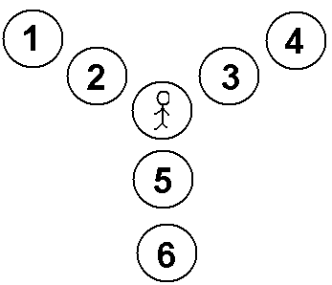
(A) 2
(B) 3
(C) 5
(D) 4

*******************************************************

(Saresp 2007). Léo e Júlio estão jogando batalha naval. Em dado momento, só sobrou um submarino para Léo, na posição descrita na figura abaixo.
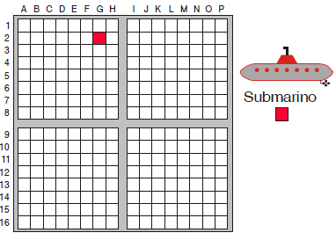

Para Júlio ganhar a partida, é preciso que sua jogada seja
(A) A7
(B) D10
(C) F5
(D) G2

*******************************************************
(Saresp 2007). Observe o mapa abaixo.
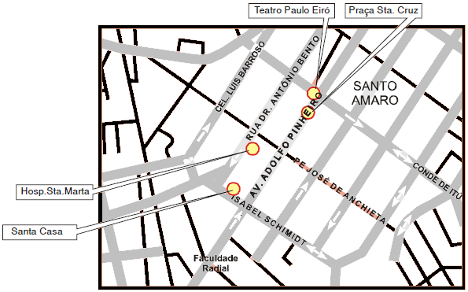

Localizado na Rua Dr. Antônio Bento, entre as ruas Pe. José de Anchieta e Isabel Schimidt está
(A) a Santa Casa.
(B) o Hospital Santa Marta.
(C) a Praça Santa Cruz.
(D) o Teatro Paulo Eiró.

********************************************************
(Saresp 2003). A figura abaixo mostra a localização de quatro crianças em relação às ruas Alegria e Beija-Flor. As demais ruas traçadas são paralelas à rua Alegria ou a rua Beija-flor. A distancia entre cada uma das ruas é de 100m.

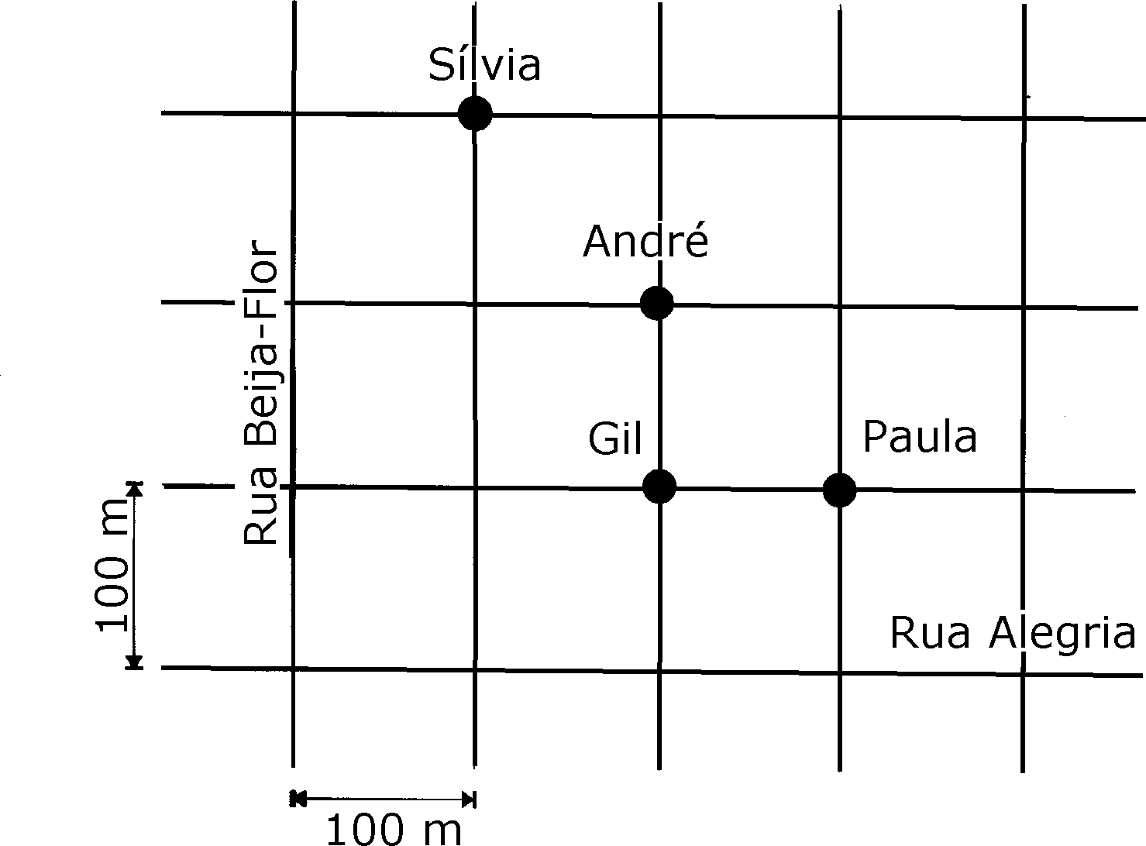

Assinale a alternativa correta...
(A) André está à mesma distancia das ruas Alegria e Beija-Flor.
(B) Paula está a 100m da rua Alegria e a 200m da rua Beija-Flor.
(C) Sílvia está a 200m da rua Alegria e a 100m da rua Beija-Flor.
(D) Gil está a 200m da rua Alegria e a 100m da rua Beija-Flor.

********************************************************
(Saego 2011). Patrícia recebeu um mapa com a seguinte orientação.
“Na segunda rua entra à esquerda”.(☻☻)
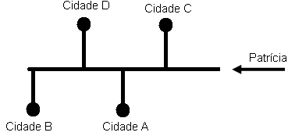

A cidade que patrícia chegou foi
(A) Cidade A
(B) Cidade B
(C) Cidade C
(D) Cidade D

*******************************************************
(SPM). Um canguru entra pela porta principal de um edifício representado abaixo e sai pelas traseiras desse edifício.
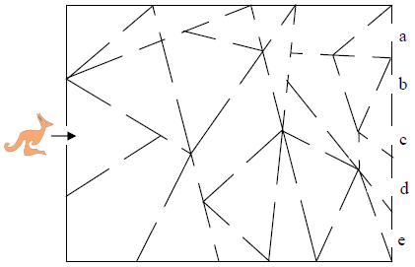
O canguru passa apenas pelas divisões triangulares. Em que porta é que ele sai?
A) a
B) b
C) c
D) e

*******************************************************
(SPM 2006). Os retângulos da figura representam cidades. Os números na figura representam os preços dos bilhetes de comboio entre cidades vizinhas.
O Pedro quer ir da cidade A para a cidade B e usando o trajeto que lhe fica mais barato.
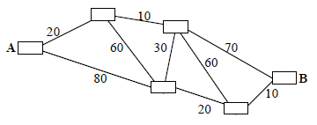
Qual é o menor preço que o Pedro tem de pagar para viajar da cidade A para a cidade B?
A) 80
B) 90
C) 100
D) 110

********************************************************
(Supletivo 2010). Marcelo costuma correr 12 km ao redor do quarteirão retangular RSTU de 250 m de comprimento por 150 m de largura, representado na figura abaixo. Ele inicia a corrida sempre do ponto P, situado a 150 m do vértice R, correndo no sentido horário, como mostra a figura.
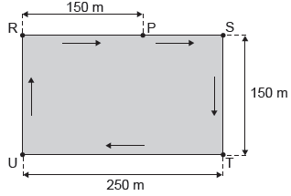

Em qual dos lados do quarteirão Marcelo completa a corrida de 12 km?
A) RS.
B) ST.
C) TU.
D) UR.

*********************************************************

